1. O que é BDD (Behaviour Driven Development ) ?

Desenvolvimento Guiado por Comportamento, do inglês Behavior Driven Development, conhecido pela sigla BDD é uma metodologia de desenvolvimento ágil que estimula a participação de todos os membros da equipe, desenvolvedores, analistas e gestores do projeto.

Utilizando o conceito de linguagem ubíqua onde o foco é o fluxo em que o código deve ser escrito, não gerando a necessidade de conhecimentos técnicos, permitindo então que qualquer pessoa com conhecimento técnico ou não possa montar os cenários de teste.

2. Dentre as praticas de BDD obtemos:

- Entendimento de todas as partes do processo;
- Documentação viva;
- Redução da perda do tempo de confecção de casos de testes;
- Redução do custo;
- Automação.

3. Metodologia:
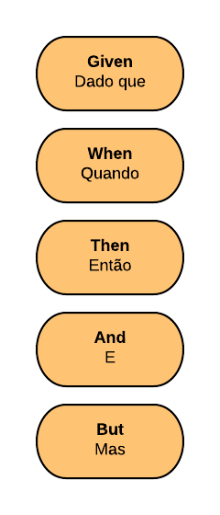

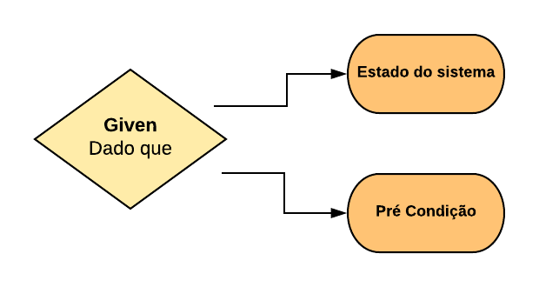
4. Palavras chaves:

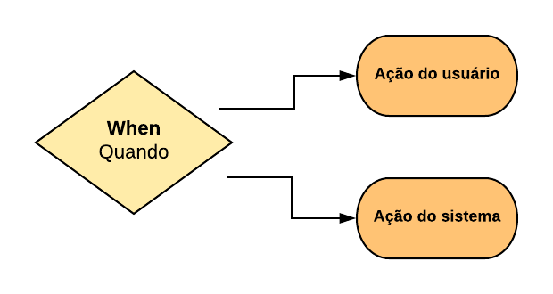

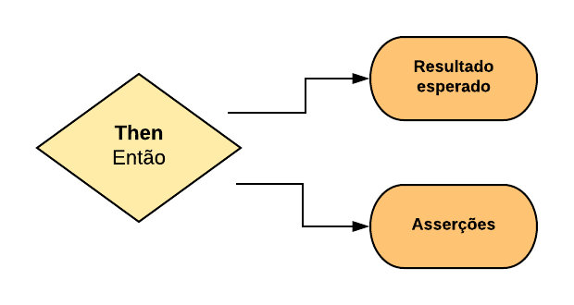

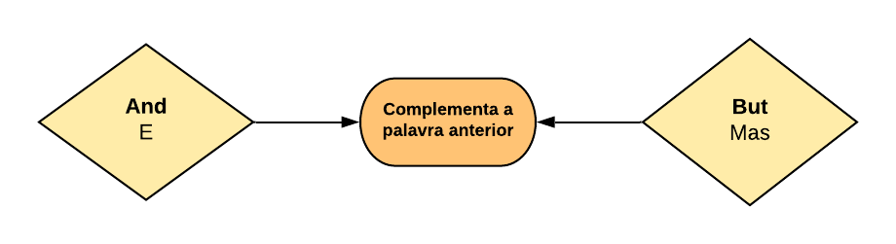

5. Exemplo:

Feature: Vender doces
Para quando uma doce for vendido
Eu, como vendedor
Desejo decrementar um item no estoque

Cenário: Baixa 1 bala do estoque
Dado que cliente pede 1 bala
E tenho 10 balas em estoque
Quando ele compra realiza a compra
Então eu fico com 9 balas em estoque

6. Exemplo de história BDD na automação utilizando Gherkin:

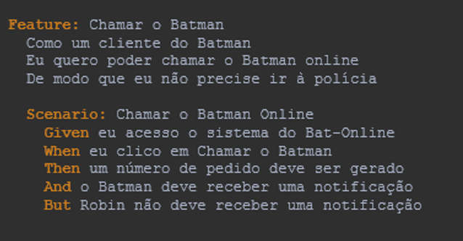

7. Melhores práticas:

- Evitar ter descrições longas, com foco no escopo e contexto (Features);
- Escolher um simples formato para todas features(template);
- Não usar linguagem técnica;
- Manter cenários curtos (evitar muitos “AND” e “BUT” nos passos);
- Evitar steps conjuntivos(muitos “AND”);
- Cobrir cenários com caminho feliz e não feliz;
- Tentar criar steps que possam ser reutilizados(a ideia é ter uma biblioteca de steps de definições);
- Ter cenários atômicos(rodar independente, sem qualquer dependência de outro cenário.

